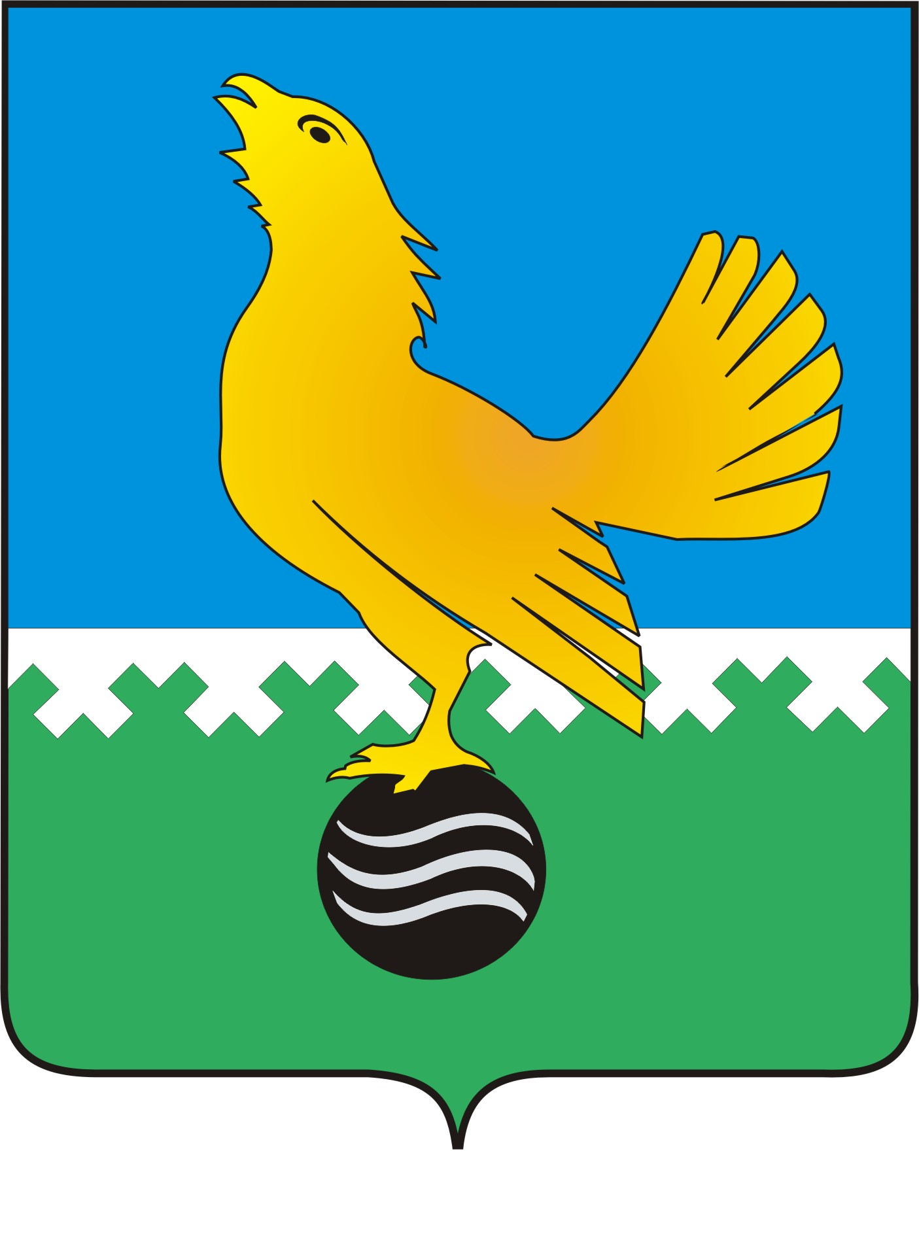

Ханты-Мансийский автономный округ - Югра

муниципальное образование городской округ Пыть-Ях

ДУМА ГОРОДА ПЫТЬ-ЯХА
седьмого созыва

РЕШЕНИЕ

от 26.08.2024 № 274

О внесении изменения в решение Думы города Пыть-Яха от 07.02.2017 № 64 «Об утверждении структуры администрации города Пыть-Яха - исполнительно-распорядительного органа муниципального образования» (в ред. от 25.12.2018 № 224, от 19.12.2019 № 288, от 19.03.2021 № 375, от 24.06.2021 № 409, от 27.12.2021 № 40,
от 16.12.2022 № 113, от 10.03.2023 № 139)

В соответствии со статьей 37 Федерального закона от 06.10.2003 № 131-ФЗ «Об общих принципах организации местного самоуправления в Российской Федерации», Уставом города Пыть-Яха, Дума города

РЕШИЛА:

1. Внести в приложение «Структура администрации города Пыть-Яха - исполнительно-распорядительного органа муниципального образования», утвержденное решением Думы города Пыть-Яха от 07.02.2017 № 64 «Об утверждении структуры администрации города Пыть-Яха - исполнительно-распорядительного органа муниципального образования» (в ред. от 25.12.2018 № 224, от 19.12.2019 № 288, от 19.03.2021 № 375, от 24.06.2021 № 409, от 27.12.2021 № 40, от 16.12.2022 № 113, от 10.03.2023 № 139), следующее изменение:
пункт 21 изложить в следующей редакции:
«21. Управление по информационным технологиям;».

2. Настоящее решение вступает в силу с момента подписания и применяется с 01.10.2024.

Председатель Думы
города Пыть-Яха

______________Д.П. Уреки

«_____»______________2024 г.

